Отчет
О проведении мероприятия, посвященного вступлению в отряд «ЮНАРМИЯ»
МКОУ «Хуцеевская СОШ»

20 ноября прошла торжественная церемония вступления в отряд «Юнармия».
8 учащихся старших классов были приняты в ряды Юнармии. На торжественной церемонии присутствовали администрация школы. Мальчик 7 класса внес Государственный флаг Российской Федерации. Юнармейцы дали торжественную клятву на верность Отечеству и всему юнармейскому братству, быть патриотами и достойными гражданами России, с честью и гордостью нести высокое звание юнармейца. Для мальчишек и девчонок – это школа будущего, где воспитывается настоящий характер, смелость, целеустремлённость патриотизм и воля к победе. Слово для поздравления юных армейцев было предоставлено директору школы и Зам. Дир. по ВР . Выражаем уверенность, что они станут достойными гражданами России, настоящими патриотами Отечества.
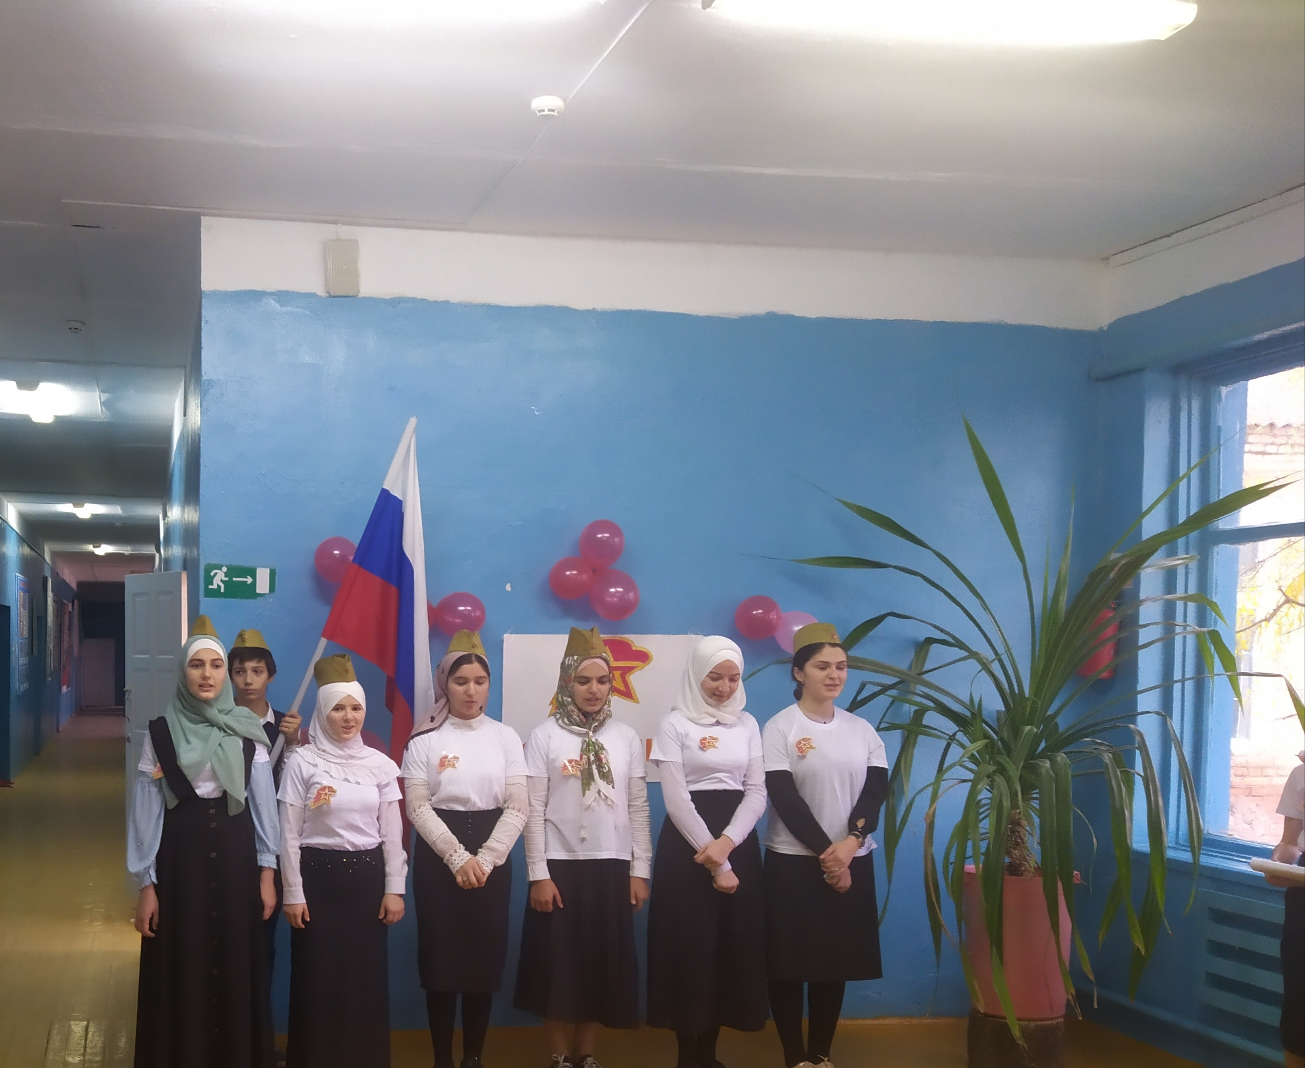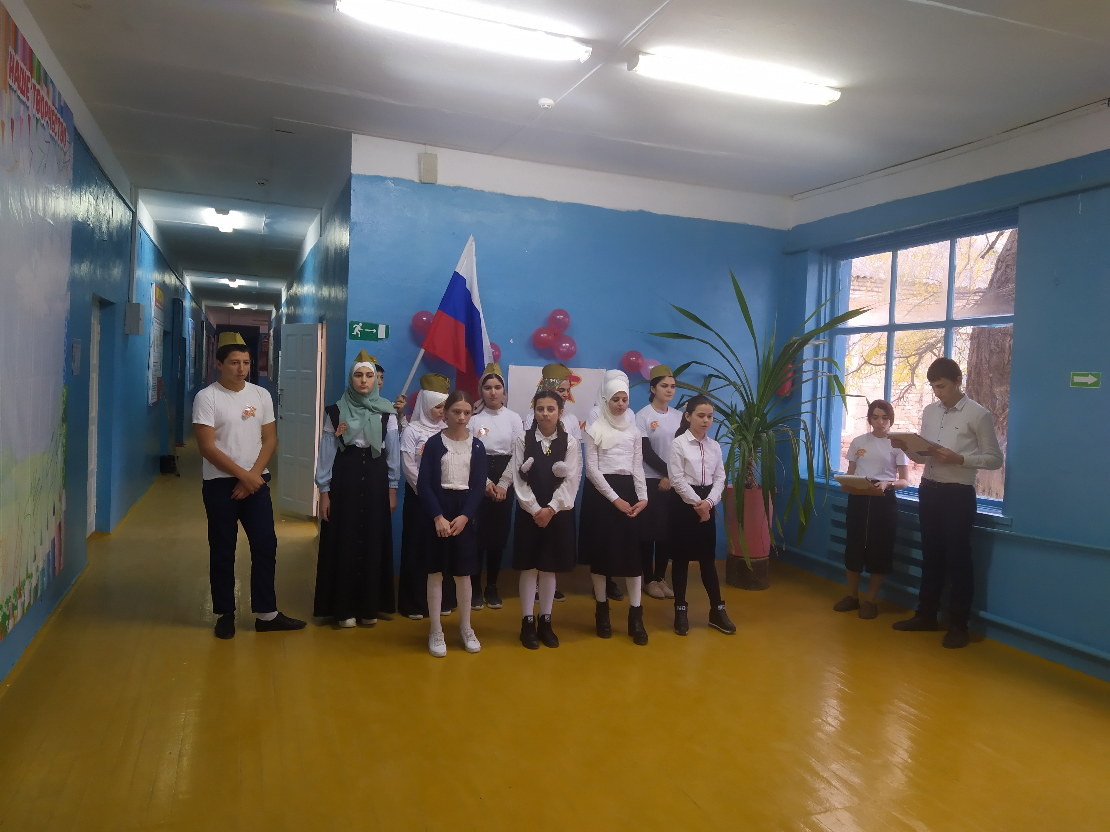

Провела: Алиева З.З.

